Ребенок учится считать.

В дошкольном возрасте закладываются основы знаний, необходимых ребенку в
школе.
Приобщение дошкольников к математике в занимательной и интересной форме
поможет им в дальнейшем быстрее и легче усваивать курс школьной программы.
Задачи на смекалку, головоломки, занимательные игры вызывают у ребенка большой
интерес. В таких занятиях формируются важнейшие качества личности ребенка:
самостоятельность, наблюдательность, сообразительность, вырабатывается
усидчивость.

Предлагаем вам поиграть с детьми 5-6 лет в игры, насыщенные логическим и
математическим содержанием.

Счет на кухне.

Кухня – отличное место для постижения основ математики. Ребенок может
пересчитывать предметы сервировки, помогая вам накрывать на стол. Или достать из
холодильника по вашей просьбе три яблока и один банан.
Разнообразить задания можно до бесконечности.

Сколько всего?

Выберите вместе с ребенком что-нибудь для подсчета. Можно показать ему на улице
какое-нибудь дерево, например тополь, и научить узнавать его. А потом дать задание
сосчитать, сколько тополей на улице.
Можно подсчитать, сколько прошло мимо людей в очках,
сколько зеленых машин припарковано на вашей улице или сколько магазинов в
вашем микрорайоне.
Сложи квадрат.

Возьмите плотную бумагу разных цветов и вырежьте из нее квадраты одного размера
– скажем, 10х10 см. каждый квадрат разрежьте по заранее размеченным линиям на
несколько частей. Один из квадратов можно разрезать на две части,
другой- уже на три. Самый сложный вариант для малыша – набор из 5-6 частей.
Теперь давайте ребенку по очереди наборы деталей, пусть он попробует восстановить.
из них целую фигуру

Несколько правил, которые помогут вам в обучении ребенка счету.

- Важно давать ребенку такие задачи, которые доставляют удовольствие и с которыми он справится.
- Вы не должны принуждать вашего ребенка, оказывать на него давление. Лучше вернуться к занятию, когда у ребенка будет подходящее настроение.
- Хорошо, если вы приспособите для занятий игрушки, с которыми ребенок постоянно занимается.
- Чаще хвалите и подбадривайте его.
- Не сравнивайте его с другими детьми.
- Не гонитесь за ежедневным результатом.

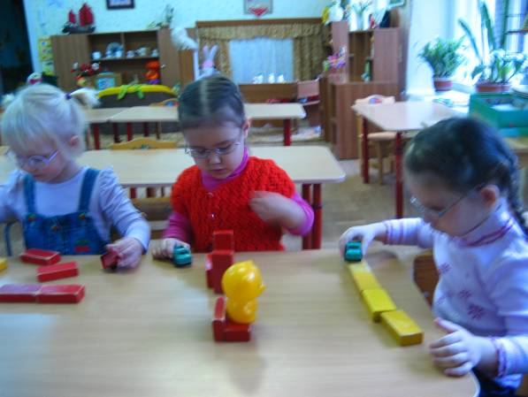

Воспитатель: Коняхина Любовь Николаевна

